ملخص المحاضرة الثامنة
مقرر مبادئ الإحصاء

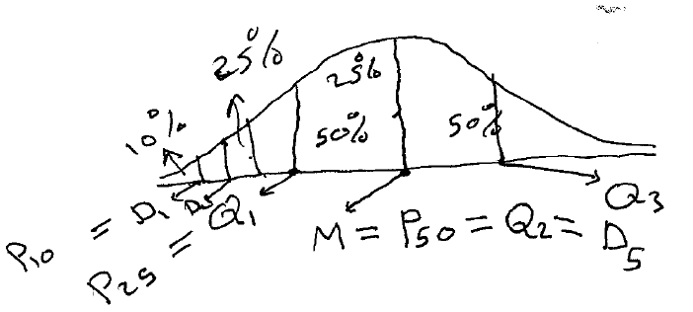

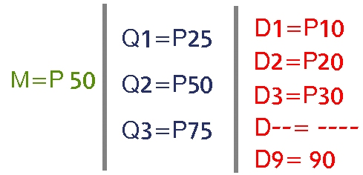

- الوسيط .:
M = D5 = 14 ( من الفرع السابق )

مثال .: من التوزيع التكرار التالي أحسب ..
الوسيط – D2 - Q3 - P90
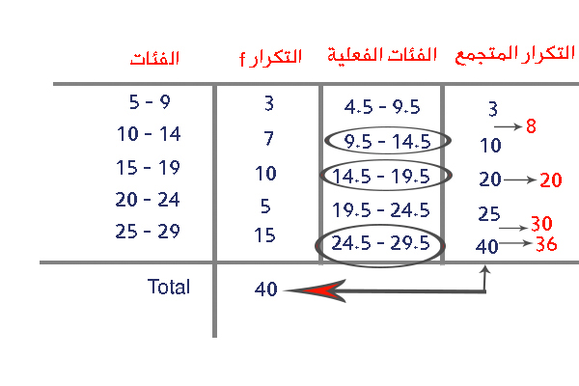
- الحل .:
الوسيط = M = P50

رتبت المئين = 50
$$\frac{50}{100}x40=20$$
19.5 = الحد الفعلي الاعلى للفئة الميئيه = M = P50
الفئة الميئية هي $14.5−19.5$

D2 - D2 =P20
رتبة المئين 20
$$\frac{20}{100}x40=8$$
من الجدول الفئة الميئية هي 14.5 –9.5
$$D2=P20=9.5+\left(\frac{8−3}{7}\right)x5$$
$$9.5+\frac{5}{7}x\frac{5}{1}$$
$19.5+3.57=13.07$
تحجز تحتها 20% من البيانات وبعدها 80%.

Q3= Q3=P75

- رتبة المئين 75
$$\frac{75}{100}x40=30$$
الفئة الميئية هي .:
$$24.5−29.5$$
$$Q3=P75=24.5+\left(\frac{30−25}{15}\right)x5$$
P90

- رتبة المئين 90
$$\frac{90}{100}x40=36$$
الفئة الميئية هي .: $24.5−29.5$
$$P90=24.5+\left(\frac{36−25}{15}\right)x5$$
- الوسط المرجح .:
تعريفة : اذا كان لدينا مجموعتين أ . ب وكان الوسط الحسابي للمجموعة أ هو X1 وعدد افراد المجموعة أ هوn1 , كذألك الوسط الحسابي للمجموعة ب وهو X2 وعددها هو n2 فأن الوسط الحسابي المرجح للمجموعتين بعد دمجها هو .:

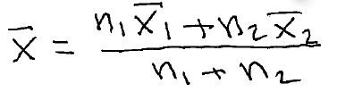

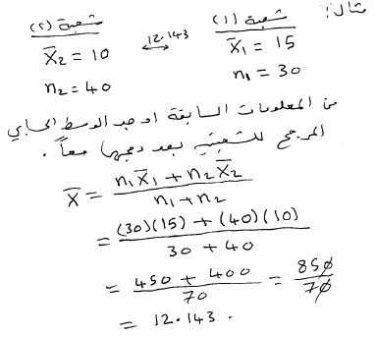

مجهود شخصي / Focus

